ĐỊNH LUẬT BẢO TOÀN ĐỘNG LƯỢNG

1. Khái niệm hệ kín
- Một hệ nhiều vật được gọi là hệ kín khi không có ngoại lực tác dụng lên hệ hoặc nếu có thì các lực ấy cân bằng nhau hoặc không đáng kể so với tương tác giữa các vật trong hệ.
- Trong hệ kín, chỉ có các nội lực (các lực tác dụng giữa các vật trong hệ) tương tác giữa các vật. Các nội lực này theo định luật 3 Newton trực đối nhau từng đôi một.
- Ví dụ: Hệ hai viên bi va chạm với nhau, bỏ quả ma sát….
2. Định luật bảo toàn động lượng
- Động lượng của một hệ kín luôn bảo toàn
3. Va chạm mềm và va chạm đàn hồi
- Va chạm đàn hồi
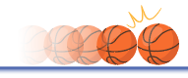
- Là va chạm trong đó xuất hiện biến dạng đàn hồi trong khoảng thời gian va chạm, Sau va chạm, vật lấy lại hình dạng ban đầu và tiếp tục chuyển động tách rời nhau.
BÀI TOÁN: Xét hai vật khối lượng m₁ và m₂ chuyển động với tốc độ và theo hai hướng ngược nhau. Xem va chạm của hai vật là va chạm đàn hồi xuyên tâm, sau va chạm hai vật lấy lại hình dạng ban đầu và tiếp tục chuyển động tách rơi nhau với tốc độ lần lượt là và .
- Bỏ qua ma sát, hệ hai vật ngay sau va chạm là hệ kín nên động lượng được bảo toàn:
- Bảo toàn cơ năng cho hệ trên ta có:
- Từ (1) và (2), ta suy ra:

- Va chạm mềm
- Là va chạm xảy ra khi hai vật dính và nhau và chuyển động cùng vận tốc sau va chạm
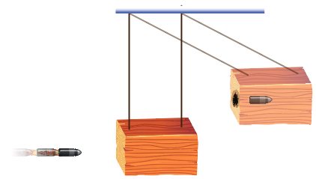
BÀI TOÁN: Xét hệ gồm vật khối lượng m₁ chuyển động với tốc độ đến va chạm với vật đang đứng yên, sau va chạm hai vật gắn chặt vào nhau và chuyển động với cùng vận tốc V
- Hệ hai vật ngay sau khi va cham là hệ kín, theo định luật bảo toàn động lượng:

Bài tập ví dụ

DẠNG 1: TÌM ĐỘNG LƯỢNG CỦA MỘT VẬT
Ví dụ 1 : Tính độ lớn động lượng trong các trường hợp sau:
a) Một xe buýt khối lượng 3 tấn đang chuyển động với tốc độ 72 km/h
b) Một hòn đá khối lượng 500g chuyển động với tốc độ 10 m/s.
c) Một electron chuyển động với tốc độ 2.10⁷ m/s. Biết khối lượng electron bằng
d) Một viên đạn khối lượng 20g bay với tốc độ 250 m/s.
e) Trái Đất chuyển động trên quỹ đạo quanh Mặt trời với tốc độ 2,98.10⁴ m/s. Biết khối lượng Trái Đất là 5,972.10²⁴ kg.

Ví dụ 2 (KNTT): Một xe tải có khối lượng 1,5 tấn chuyển động với vận tốc 36 km/h và một ô tô có khối lượng 750kg chuyển động ngược chiều với vận tốc 54 km/h. So sánh động lượng của hai xe.

Ví dụ 3 (KNTT): So sánh động lượng của xe A và xe B. Biết xe A có khối lượng 1000 kg và vận tốc 60 km/h; xe B có khối lượng 2000 kg và vận tốc 30 km/h.

Ví dụ 4 (KNTT): Một máy bay có khối lượng 160 000 kg, bay với vận tốc 870 km/h. Tính động lượng của máy bay.

Ví dụ 5 (SBT CTST): Một ô tô khối lượng 1 tấn đang chuyển động với tốc độ 60 km/h và một xe tải có khối lượng 2 tấn đang chuyển động với tốc độ 10 m/s. Tính tỉ số độ lớn động lượng của hai xe.

Ví dụ 6: Một ô tô khối lượng 1 tấn khởi hành từ trạng thái nghỉ có gia tốc không đổi là 1 m/s². Tính động lượng của ô tô sau khi nó đi được quãng đường 50 m.

DẠNG 2: BÀI TOÀN ĐỘNG LƯỢNG CỦA HỆ NHIỀU VẬT
Xét với hệ hai vật ta có các trường hợp sau:
- Trường hợp 1: Hai vecto cùng phương cùng chiều:
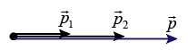
Vecto động lượng của hệ có độ lớn:
Có phương và chiều cùng với phương chiều của vecto động lượng mỗi vật
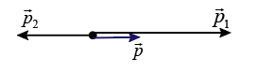
- Trường hợp 2: Hai vecto cùng phương ngược chiều:
Vecto động lượng của hệ có độ lớn:
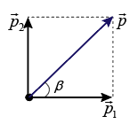
Có phương và chiều cùng với phương chiều của vecto động lượng của vật có giá trị lớn hơn.
- Trường hợp 3: Hai vecto vuông góc:
Vecto động lượng của hệ có độ lớn:
Phương và chiều là đường chéo hình chữ nhất xác định bởi góc :
- Trường hợp 4: Hai vecto tạo với nhau một góc
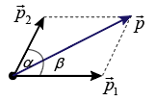
Vecto động lượng của hệ có độ lớn:
Phương chiều là đường chéo của hình bình hành xác định bởi góc
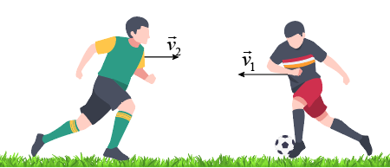
Ví dụ 1 (CTST): Trong một trận bóng đá, cầu thủ A có khối lượng 78 kg chạy dẫn bóng với tốc độ 8,5 m/s. Trong khi đó, cầu thủ B có khối lượng 82 kg (ở đội đối phương) cũng chạy đến tranh bóng với tốc độ 9,2 m/s theo phướng ngược với hướng của cầu thủ A (xem hình).
a) Hãy xác định hướng và độ lớn của vecto động lượng của từng cầu thủ.
b) Hãy xác định vecto tổng động lượng của hai cầu thủ.

Ví dụ 2: Tìm động lượng (hướng và độ lớn) của hệ hai vật . Chuyển động với độ lớn vận tốc lần lượt là . Biết hai vật chuyển động theo các hướng
a) ngược nhau b) vuông góc nhau. c) hợp với nhau góc 60⁰.

Ví dụ 3 (SBT CTST): Một hệ gồm hai vật có khối lượng và tốc độ lần lượt là , và , . Xác định vecto động lượng của hệ trong các trường hợp sau:
a) Hai vật chuyển động theo hai hướng vuông góc nhau.
b) Hai vật chuyển động theo hai hướng hợp với nhau một góc 120⁰

Ví dụ 4: Hai vật (1) và (2) chuyển động thẳng đều theo hai hướng hợp với nhau 1 góc , khối lượng và tốc độ tương ứng của mỗi vật là 1kg, 2m/s và 3 kg, 4 m/s. Động lượng của hệ hai vật có độ lớn bằng bao nhiêu ?

Ví dụ 5: Một vật m chuyển động thẳng nhanh dần đều không vận tốc đâu. Gọi p và v lần lượt là độ lớn của động lượng và vận tốc của vật, đồ thị của động lượng theo vận tốc có dạng là hình nào sau đây:
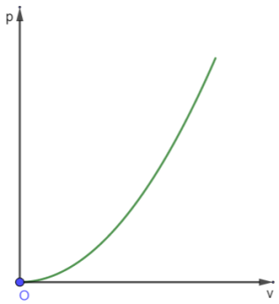 | 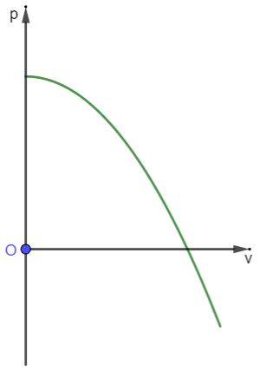 | 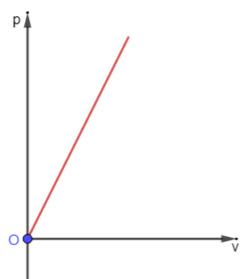 | 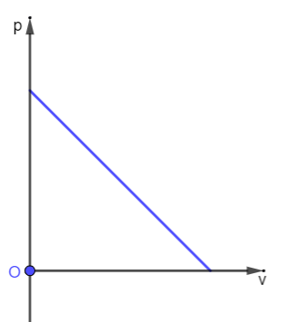

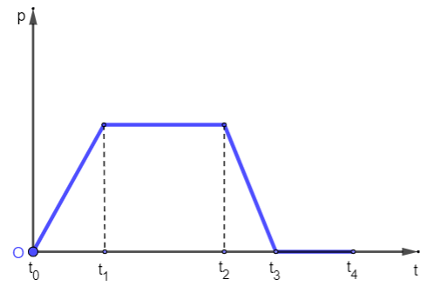
Ví dụ 6: Từ đồ thị mô tả sự thay đổi của động lượng theo thời gian như hình vẽ, hãy phân tích tính chất chuyển động của vật trong những khoảng thời gian đến , từ đến ; từ đến và từ đến

DẠNG 3: ĐỘ BIẾN THIÊN ĐỘNG LƯỢNG
Ví dụ 1 (SBT KNTT): Một quả bóng có khối lượng 300g va chạm vào tường theo phương vuông góc và nảy ngược trở lại với cùng tốc độ. Vận tốc của vật trước va chạm là 5 m/s. Xác định độ biến thiên động lượng của quả bóng

Ví dụ 2 (KNTT): Một quả bóng golf có khối lượng 46 g đang nằm yên, sau một cú đánh quả bóng bay lên với tốc độ 70 m/s. Tính xung lượng của lực và độ lớn trung bình của lực tác dụng vào quả bóng. Biết thời gian tác là 0,5.10⁻³ s.

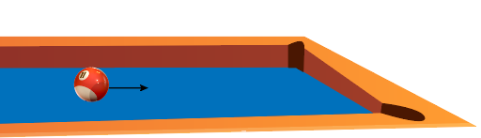
Ví dụ 3 (Cánh Diều): Một quả bida khối lượng 0,35 kg va chạm vuông góc vào mặt bên của mặt bàn bida và bật ra cũng vuông góc. Tốc độ của nó trước khi va chạm là 2,8 m/s và tốc độ sau khi va chạm là 2,5 m/s. Tính độ thay đổi động lượng của quả bida.

Ví dụ 4 (Cánh Diều): Một quả bóng golf có khối lượng 0,046 kg. Vận tốc của quả bóng ngay sau khi rời khỏi gậy golf là 50 m/s. Gậy đánh golf tiếp xúc với bóng trong thời gian 1,3 ms. Tính lực trung bình do gậy đánh gofl tác dụng lên quả bóng.

Ví dụ 5: Một xe tải khối lượng 5 tấn đang chuyển động trên đường ray nằm ngang với vận tốc không đổi 72 km/h. Người lái xe bắt đầu hãm phanh để xe dừng hẳn. Tính lực hãm trung bình nếu xe dừng lại sau:
a) 1 phút 40 giây
b) 10 giây.

Ví dụ 6: Một quả bóng khối lượng m = 0,2 kg đập vuông góc vào tường với tốc dộ và bật ngược trở lại với tốc độ . Tính
a) Độ biến thiên động lượng của quả bóng.
b) Lực trung bình tác dụng lên tường, biết thời gian va chạm là 0,7 s.

Ví dụ 7: Một viên đạn có khối lượng m = 10g đang bay với vận tốc thì gặp bức tường. Sau khi xuyên qua bức tường thì vận tốc của viên đạn còn lại là . Tính độ biến thiên động lượng và lực cản trung bình của bức tường lên viên đạn ? Biết thời gian xuyên thủng tường là 0,01s.

Ví dụ 8: Một xe ô tô khối lượng 2 tấn đang chuyển động với tốc độ 72 km/h thì hãm phanh. Sau khi đi được quãng đường 30 m, tốc độ của ô tô giảm xuống còn 36 km/h.
a) Tính độ lớn trung bình của lực hãm trên đoạn đường đó.
b) Nếu vẫn giữ nguyên lực hãm đó thì sau khi đi được đoạn đường bao nhiêu kể từ khi hãm thì ô tô dừng lại ?

Ví dụ 9: Một phân tử khí có khối lượng bay với va chạm vuông góc với thành bình và bật trở lại với tốc độ như cũ; chọn chiều dương là chiều chuyển động ban đầu. Tính xung lượng của lực tác dụng vào phần khí khi va chạm với thành bình

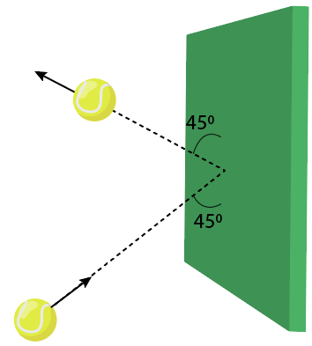
Ví dụ 10 (CTST): Một quả bóng tennis khối lượng 60g chuyển động với tốc độ 28 m/s đến đập vào một bức tường và phản xạ lại với cùng một góc 45⁰ như hình. Hãy xác định các tính chất của vecto động lượng trước và sau va chạm của bóng.

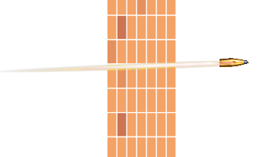
Ví dụ 11: Một viên đạn có khối lượng đang bay với vận tốc thì gặp bức tường. Sau khi xuyên qua bức tường thì vận tốc của viên đạn còn lại là , thời gian xuyên thủng tường là 0,01s. Độ lớn lực cản trung bình của bức tường lên viên đạn la bao nhiêu ?

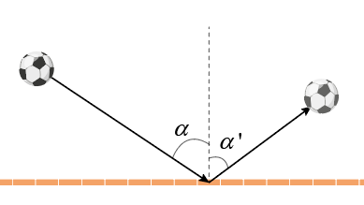
Ví dụ 12: Một quả bóng m = 200g bay đến đập vào mặt phẳng ngang với tốc độ 25 m/s theo góc . Bóng bật trở lại với cùng tốc độ v theo góc phản xạ như hình bên. Độ biến thiên động lượng của quả bóng do va chạm có độ lớn bằng bao nhiêu ?
DẠNG 4: ĐỊNH LUẬT BẢO TOÀN ĐỘNG LƯỢNG
1. BÀI TOÁN ĐẠN NỔ
Ví dụ 1 (SBT KNTT): Một quả lựu đạn đang bay theo phương ngang với vận tốc 10 m/s, bị nổ và tách thành hai mảnh có trọng lượng 10N và 15 N. Sau khi nổ, mảnh to vẫn chuyển động theo phương ngang với vận tốc 25 m/s cùng chiều chuyển động ban đầu. Lấy . Xác định vận tốc và phương chuyển động của mảnh nhỏ.

Ví dụ 2: Một viên đạn pháo đang bay ngang với vận tốc 50 m/s ở độ cao 125 m thì nổ vỡ làm hai mảnh có khối lượng lần lượt là 2 kg và 3kg. Mảnh nhỏ bay thẳng đứng xuống dưới và rơi chạm đất với vận tốc 100m/s. Xác định độ lớn và hướng vận tốc của 2 mảnh ngay sau khi đạn nổ. Bỏ qua sức cản của không khí. Lấy g = 10m/s².

Ví dụ 3: Một viên đạn đang bay theo phương ngang với tốc độ 200 m/s thì nổ thành hai mảnh có khối lượng và . Mảnh nhỏ bay lên trên theo phương thẳng đứng với tốc độ 346 m/s. Hỏi mảnh to bay theo phương nào, với tốc độ bao nhiêu ? Bỏ qua sức cản không khí.

Ví dụ 4: Một viên đạn khối lượng 2 kg đang bay thẳng đứng lên cao với tốc độ 250 m/s thì nổ thành hai mảnh có khối lượng bằng nhau. Biết mảnh (1) bay với tốc độ 250 m/s theo phương chếch lên, hợp với thẳng đứng góc 60⁰. Hỏi mảnh (2) bay theo phương nào với tốc độ bằng bao nhiêu ?

2. BÀI TOÁN VA CHẠM
Ví dụ 5: Một hòn bi khối lượng 2kg đang chuyển động với vận tốc 3m/s đến va chạm vào hòn bi có khối lượng 4kg đang nằm yên, sau va chạm hai viên bi gắn vào nhau và chuyến động cùng vần tốc. Xác định vận tốc của hai viên bi sau va chạm?

Ví dụ 6 (SBT KNTT): Một vật có khối lượng m chuyển động với vận tốc 3 m/s đến va chạm với một vật có khối lượng 2m đang đứng yên. Sau va chạm, hai vật dính nhau và chuyển động với cùng vận tốc. Xác định vận tốc của hai vật sau va chạm.

Ví dụ 7: Trên mặt phẳng nằm ngang một hòn bi m₁ = 15g đang chuyển động sang phải với vận tốc v₁ = 22,5cm/s va chạm trực diện đàn hồi với hòn bi m₂ = 30g chuyển động sang trái với vận tốc v₂ = 18cm/s. Tìm vận tốc mỗi vật sau va chạm, bỏ qua ma sát?

Ví dụ 8: Một toa xe khối lượng tấn chuyển động thẳng đều với tốc độ va chạm vào toa xe II đang đứng yên có khối lượng 5 tấn. Sau va chạm, toa II chuyển động với tốc độ . Hỏi toa I chuyển động như thế nào ?

Ví dụ 9 (SBT KNTT): Một quả cầu thứ nhất có khối lượng 2 kg chuyển động với vận tốc 3m/s, tới va chạm với quả cầu thứ hai có khối lượng 3 kg đang chuyển động với vận tốc 1 m/s cùng chiều với quả cầu thứ nhất trên một máng thẳng ngang. Sau va chạm, quả cầu thứ nhất chuyển động với vận tốc 0,6 m/s theo chiều ban đầu. Bỏ qua lực ma sát và lực cản. Xác định chiều chuyển động và vận tốc của quả cầu thứ hai.

Ví dụ 10: Một xe chở cát có khối lượng chuyển động theo phương ngang với tốc độ thì có một hòn đá khối lượng bay đến cắm vào cát. Tìm tốc độ của xe sau khi hòn đá rơi vào xe trong 2 trường hợp:
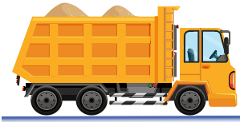
a) Hòn đá bay ngang, ngược chiều chuyển động của xe với tốc độ
b) Hòn đá rơi thẳng đứng

Ví dụ 11 (SBT KNTT): Một viên đạn pháo khối lượng bay ngang với vận tốc dọc theo đường sắt và cắm vào toa xe chở cát có khối lượng tấn, đang chuyển động với tốc độ . Xác định vận tốc của toa xe ngay sau khi trúng đạn trong hai trường hợp:
a) Đạn bay đến cùng chiều chuyển động của toa xe cát
b) Đạn bay đến ngược chiều chuyển động của toa xe cát.

Ví dụ 12 (SBT CTST): Một ô tô con khối lượng 1,2 tấn đang chuyển động với tốc độ 25 m/s thì va chạm vào đuôi của một xe tải khối lượng 9 tấn đang chạy cùng chiều với tốc độ 20 m/s (xem hình). Sau va chạm, ô tô con vẫn chuyển động theo hướng cũ với tốc độ 18 m/s.
a) Xác định vận tốc của xe tải ngay sau va chạm.
b) Xác định phần năng lượng tiêu hao trong quá trình va chạm. Giải thích tại sao có sự tiêu hao năng lượng này.
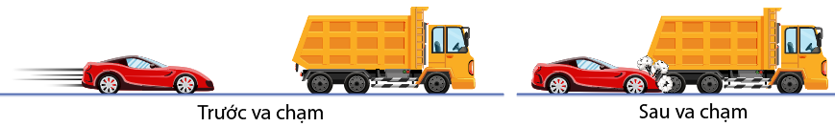

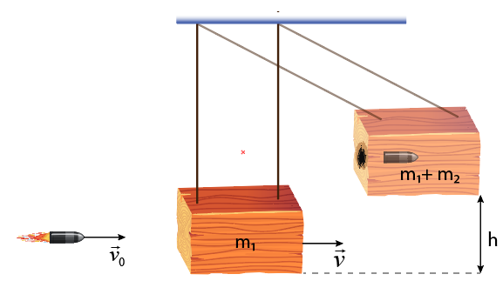
Ví dụ 13 (SBT CTST): Con lắc đạn đạo là thiết bị được sử dụng để đo tốc độ của viên đạn. Viên đạn được bắn vào một khúc gỗ lớn treo lơ lửng bằng dây nhẹ, không dãn. Sau khi va chạm, viên đạn ghim vào trong khối gỗ. Sau đó, toàn bộ hệ khối gỗ và viên đạn chuyển động như một con lắc lên độ cao h (xem hình). Xét viên đạn có khối lượng , khối gỗ có khối lượng và . Lấy . Bỏ qua sức cản của không khí
a) Tính vận tốc của hệ sau khi viên đạn ghim vào khối gỗ
b) tính tốc độ ban đầu của viên đạn.

Ví dụ 14: Một xe chở cát khối lượng 38 kg đang chạy trên một đường nằm ngang không ma sát với vận tốc 1 m/s. Một vật nhỏ khối lượng 2 kg bay theo phương chuyển động của xe với vận tốc 7 m/s (đối với mặt đất) đến chui vào cát và nằm yên trong đó. Xác định vận tốc mới của xe trong hai trường hợp:
a) Vật bay đến ngược chiều xe chạy.
b) Vật bay đến cùng chiều xe chạy.

Ví dụ 15: Xe có khối lượng 10 tấn, trên xe gắn một khẩu đại bác (khối lượng cả khẩu đại bác và đạn là 5 tấn, với đạn có khối lượng 100 kg). Bắn một phát súng theo phương ngang với tốc độ của đạn so với súng là 500 m/s. Tìm tốc độ của xe ngay sau khi bắn, nếu:
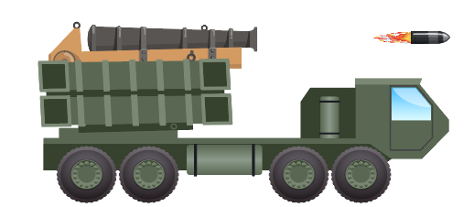
a) Ban đầu xe đứng yên.
b) Xe đang chạy với tốc độ 18 km/h và cùng hướng bắn đạn.

Ví dụ 15 (SBT CTST): Một khẩu pháo được gắn chặt vào xe và xe có thể di chuyển dọc theo đường ray nằm ngang như hình. Khẩu pháo bắn ra một viên đạn khối lượng 200 kg với tốc độ 125 m/s theo hướng hợp với phương ngang một góc . Biết khối lượng của khẩu pháo và xe là 5000 kg. Tính tốc độ giật lùi của khẩu pháo
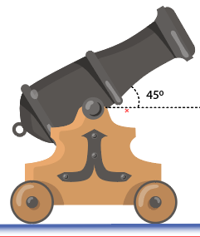

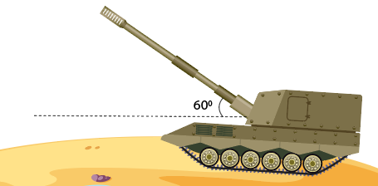
Ví dụ 16: Một xe đạn pháo khối lượng tổng cộng tấn, nòng súng hợp với phương ngang một góc hướng lên trên. Khi súng bắn một viên đạn có khối lượng m = 5 kg hướng dọc theo nòng súng thì xe giật lùi theo phương ngang với vận tốc 0,02 m/s, biết ban đầu xe đứng yên, bỏ qua ma sát. Tốc độ của viên đạn lúc rời nóng súng là bao nhiêu ?
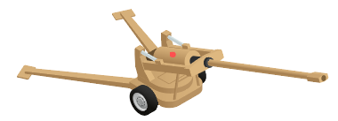
Ví dụ 17: Có một bệ pháo khối lượng 10 tấn chuyển động trên đường ray nằm ngang không ma sát. Trên bệ có gắn một khẩu pháo khooiss lượng 5 tấn. Giả sử khẩu pháo chứa một viên đạn khối lượng 100 kg và nhả đạn theo phương ngang với vận tốc đầu nòng là 500 m/s (vận tốc đối với khẩu pháo). Xác định vận tốc của bệ pháo ngay sau khi bắn, trong các trường hợp sau:
1) Lúc đầu hệ đứng yên
2) Trước khi bắn, bệ pháo chuyển động với vận tốc 5 m/s
a) Theo chiều bắn
b) Ngược chiều bắn.

